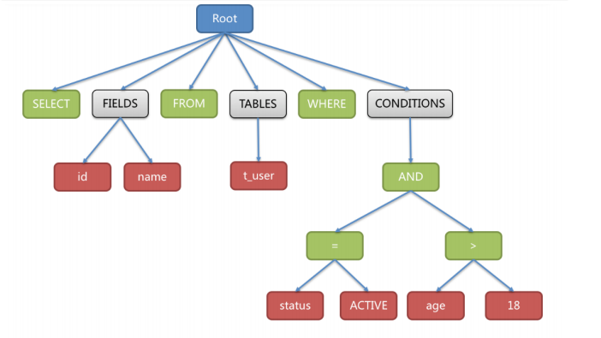

为了便于理解，抽象语法树中的关键字的Token用绿色表示，变量的Token用红色表示，灰色表示需要进一步拆 分。最后，通过对抽象语法树的遍历去提炼分片所需的**上下文**，并标记有可能需要**SQL改写(后边介绍)**的位置。 供分片 使用的解析上下文包含查询选择项（Select Items）、表信息（Table）、分片条件（Sharding Condition）、自增 主键信息（Auto increment Primary Key）、排序信息（Order By）、分组信息（Group By）以及分页信息 （Limit、Rownum、Top）。